BỘ CÔNG THƯƠNG
TRƯỜNG ĐẠI HỌC CÔNG THƯƠNG TP. HCM
KHOA CÔNG NGHỆ THÔNG TIN


BÁO CÁO THỰC TẬP NGHỀ NGHIỆP

XÂY DỰNG ỨNG DỤNG QUẢN LÝ TÀI CHÍNH CÁ NHÂN TÍCH HỢP NHẬN DẠNG HÓA ĐƠN BẰNG OCR

GIẢNG VIÊN HƯỚNG DẪN:
[CẦN BỔ SUNG HỌ TÊN GIẢNG VIÊN]

SINH VIÊN THỰC HIỆN:
2001230712 – Đặng Hồng Quang – 14DHTH14

TP. HỒ CHÍ MINH, THÁNG ... NĂM 2026
BỘ CÔNG THƯƠNG
TRƯỜNG ĐẠI HỌC CÔNG THƯƠNG TP. HCM
KHOA CÔNG NGHỆ THÔNG TIN

BÁO CÁO THỰC TẬP NGHỀ NGHIỆP

XÂY DỰNG ỨNG DỤNG QUẢN LÝ TÀI CHÍNH CÁ NHÂN TÍCH HỢP NHẬN DẠNG HÓA ĐƠN BẰNG OCR

GIẢNG VIÊN HƯỚNG DẪN:
[CẦN BỔ SUNG HỌ TÊN GIẢNG VIÊN]

SINH VIÊN THỰC HIỆN:
2001230712 – Đặng Hồng Quang – 14DHTH14

TP. HỒ CHÍ MINH, THÁNG ... NĂM 2026
LỜI CẢM ƠN
Trước hết, em xin chân thành cảm ơn quý thầy, cô Khoa Công nghệ thông tin, Trường Đại học Công Thương Thành phố Hồ Chí Minh đã giảng dạy và trang bị cho em những kiến thức cần thiết để tiếp cận và thực hiện đề tài trong kỳ thực tập.
Em xin cảm ơn Trung tâm Dữ liệu thông tin phía Nam đã tiếp nhận và tạo điều kiện để em tham gia chương trình thực tập. Đặc biệt, em xin gửi lời cảm ơn đến anh Nguyễn Tiến Hơn, người hướng dẫn em tại doanh nghiệp trong quá trình tìm hiểu và thực hiện công việc.
[CẦN BỔ SUNG: Họ tên, học vị của giảng viên hướng dẫn và lời cảm ơn phù hợp với sự hỗ trợ thực tế: …………………………………………]
Do thời gian thực tập và kinh nghiệm thực tế còn hạn chế, báo cáo khó tránh khỏi thiếu sót. Em mong nhận được góp ý của thầy, cô và người hướng dẫn để chỉnh sửa báo cáo, đồng thời tiếp tục hoàn thiện ứng dụng.
Sinh viên thực hiện
Đặng Hồng Quang
MỤC LỤC
LỜI CẢM ƠN i
MỤC LỤC ii
DANH MỤC CÁC KÝ HIỆU VÀ CHỮ VIẾT TẮT v
DANH MỤC HÌNH vi
DANH MỤC BẢNG vii
MỞ ĐẦU 1
CHƯƠNG 1: GIỚI THIỆU VỀ ĐƠN VỊ THỰC TẬP 2
1.1. THÔNG TIN VỀ ĐƠN VỊ THỰC TẬP 2
1.1.1. Quá trình hình thành và chức năng của Trung tâm 2
1.1.2. Đội ngũ nhân sự và năng lực chuyên môn 3
1.1.3. Quản lý hạ tầng số, dữ liệu và ứng dụng công nghệ thông tin 3
1.1.4. Phát triển Chính phủ điện tử và xây dựng chính sách công nghệ thông tin 3
1.1.5. Hoạt động nghiên cứu, triển khai dự án và đào tạo 3
1.1.6. Hoạt động tư vấn và cung cấp dịch vụ công nghệ thông tin 4
1.1.7. Công tác quản lý và cơ cấu tổ chức 4
1.2. THÔNG TIN VỀ VỊ TRÍ SINH VIÊN THAM GIA THỰC TẬP 4
1.2.1. Vị trí, thời gian và người hướng dẫn 4
1.2.2. Nhiệm vụ chuyên môn 4
1.2.3. Đặc điểm và yêu cầu của vị trí thực tập 5
1.2.4. Trình tự thực hiện công việc 5
CHƯƠNG 2: PHÂN TÍCH THỰC TRẠNG VẤN ĐỀ THỰC TẬP 6
2.1. PHÂN TÍCH TÌNH HÌNH THỰC TẾ 6
2.1.1. Vấn đề đặt ra và phạm vi khảo sát 6
2.1.2. Mục tiêu và đối tượng sử dụng 6
2.1.3. Yêu cầu chức năng 6
2.1.4. Yêu cầu về dữ liệu và xử lý lỗi 7
2.2. ƯU ĐIỂM VÀ HẠN CHẾ CỦA VẤN ĐỀ PHÂN TÍCH 7
2.2.1. Ưu điểm và hạn chế của việc ghi chép thủ công 7
2.2.2. Khả năng hỗ trợ của việc nhận dạng hóa đơn 8
2.2.3. Hướng giải quyết trong đề tài 8
2.3. TIẾN ĐỘ THỰC HIỆN CÔNG VIỆC 8
2.3.1. Kế hoạch theo chương trình thực tập 8
2.3.2. Sản phẩm và minh chứng công việc 10
2.4. CÁC KỸ THUẬT VÀ CÔNG NGHỆ SỬ DỤNG 10
2.4.1. Python và FastAPI 10
2.4.2. Microsoft SQL Server và tổ chức dữ liệu 11
2.4.3. React và Next.js cho giao diện web 11
2.4.4. Nhận dạng và trích xuất thông tin hóa đơn 11
2.4.5. Xử lý tác vụ nền và quản lý phiên đăng nhập 12
2.5. PHÂN TÍCH VÀ XÂY DỰNG ỨNG DỤNG CAPITALFLOW 12
2.5.1. Tổ chức các thành phần của hệ thống 12
2.5.2. Tổ chức dữ liệu chính 13
2.5.3. Quản lý ví và ghi nhận giao dịch 14
2.5.4. Theo dõi ngân sách và xem báo cáo 15
2.5.5. Tiếp nhận và nhận dạng hóa đơn 16
2.5.6. Kiểm tra kết quả và xác nhận khoản chi 17
2.5.7. Kiểm tra hóa đơn trùng 19
2.5.8. Cách đánh giá chất lượng nhận dạng 22
CHƯƠNG 3: NHẬN XÉT, ĐÁNH GIÁ THỰC TRẠNG 24
3.1. NHẬN XÉT VỀ QUÁ TRÌNH THỰC HIỆN VÀ KẾT QUẢ 24
3.1.1. Kết quả về tổ chức ứng dụng 24
3.1.2. Nhận xét về việc kiểm tra sản phẩm 24
3.1.3. Kiến thức chuyên môn và kỹ năng cần tự đánh giá 24
3.1.4. Những hạn chế còn lại 25
3.2. CÁC KIẾN NGHỊ VÀ HƯỚNG HOÀN THIỆN 25
3.2.1. Đối với sản phẩm 25
3.2.2. Đối với quá trình thực tập 26
KẾT LUẬN 27
TÀI LIỆU THAM KHẢO 28

DANH MỤC CÁC KÝ HIỆU VÀ CHỮ VIẾT TẮT
Viết tắt | Tiếng Anh | Tiếng Việt
OCR | Optical Character Recognition | Nhận dạng ký tự quang học
API | Application Programming Interface | Giao diện lập trình ứng dụng
CSDL |  | Cơ sở dữ liệu
SQL | Structured Query Language | Ngôn ngữ truy vấn có cấu trúc
UI | User Interface | Giao diện người dùng
JWT | JSON Web Token | Chuỗi thông tin dùng trong xác thực
JSON | JavaScript Object Notation | Định dạng trao đổi dữ liệu
HTTP | Hypertext Transfer Protocol | Giao thức truyền tải siêu văn bản
OTP | One-Time Password | Mật khẩu dùng một lần
DANH MỤC HÌNH
Hình 1.1: Trụ sở Trung tâm Dữ liệu thông tin phía Nam 2
Hình 2.1: Sơ đồ các thành phần của CapitalFlow 12
Hình 2.2: Sơ đồ quan hệ dữ liệu của ứng dụng 14
Hình 2.3: Lịch sử giao dịch theo ví và bộ lọc thời gian 15
Hình 2.4: Giao diện theo dõi ngân sách 16
Hình 2.5: Giao diện tải hóa đơn và theo dõi nhận dạng 17
Hình 2.6: Giao diện kiểm tra hóa đơn trước khi xác nhận 18
Hình 2.7: Giao diện kiểm tra hóa đơn trùng 20

DANH MỤC BẢNG
Bảng 2.1: Các nhóm chức năng của CapitalFlow 7
Bảng 2.2: Kế hoạch thực hiện các hạng mục trong phạm vi web 9
Bảng 2.3: Vai trò của các nhóm dữ liệu chính 13
Bảng 2.4: Các trường hợp kiểm tra hóa đơn trùng 19
Bảng 2.5: Kịch bản kiểm tra chức năng hóa đơn trùng 21
Bảng 2.6: Biểu mẫu tổng hợp đánh giá OCR 23

MỞ ĐẦU
Việc theo dõi thu nhập và chi tiêu giúp mỗi người biết mình đã dùng tiền vào những khoản nào và chủ động hơn khi lập kế hoạch cho các khoản sắp tới. Tuy nhiên, nếu chỉ ghi nhớ hoặc giữ hóa đơn rời, khi cần tổng hợp lại người dùng sẽ phải nhập từng khoản khá mất thời gian. Trong khi đó, nhiều thông tin như ngày mua, tên cửa hàng và tổng tiền đã có sẵn trên hóa đơn. Từ thực tế này, em lựa chọn hướng xây dựng ứng dụng có khả năng đọc hóa đơn để hỗ trợ nhập khoản chi.
Trong thời gian thực tập tại Trung tâm Dữ liệu thông tin phía Nam, em thực hiện đề tài “Xây dựng ứng dụng quản lý tài chính cá nhân tích hợp nhận dạng hóa đơn bằng OCR”. Thời gian thực tập kéo dài từ ngày 10/08/2026 đến 10/11/2026. Trong phạm vi báo cáo này, em tập trung trình bày hệ thống CapitalFlow trên nền tảng web, gồm giao diện người dùng, trang quản trị, phần xử lý máy chủ và cơ sở dữ liệu.
Đề tài tập trung vào quản lý ví, ghi nhận thu chi, phân loại giao dịch, theo dõi ngân sách và nhận dạng thông tin hóa đơn. Người dùng tải ảnh hóa đơn có sẵn lên giao diện web để hệ thống đọc nội dung, sau đó kiểm tra và điều chỉnh thông tin trước khi xác nhận khoản chi. Bước đối chiếu này cần thiết vì ảnh hóa đơn có thể mờ, thiếu góc hoặc có bố cục khó nhận dạng.
Báo cáo trình bày công việc theo ba chương:
- Chương 1 trình bày thông tin về Trung tâm và vị trí thực tập.
- Chương 2 giới thiệu yêu cầu, tiến độ, công nghệ và các chức năng chính của CapitalFlow.
- Chương 3 tổng hợp những kết quả có thể đối chiếu, các hạn chế và hướng hoàn thiện.

CHƯƠNG 1: GIỚI THIỆU VỀ ĐƠN VỊ THỰC TẬP

1.1. THÔNG TIN VỀ ĐƠN VỊ THỰC TẬP

1.1.1. Quá trình hình thành và chức năng của Trung tâm
Theo thông tin trong chương trình thực tập, Trung tâm Dữ liệu thông tin phía Nam là đơn vị sự nghiệp công lập, được thành lập ngày 12/06/2009 trên cơ sở tách ra từ Chi nhánh Cục Công nghệ thông tin tại Thành phố Hồ Chí Minh. Tiền thân của đơn vị là Chi nhánh Trung tâm Thông tin Miền Nam, được thành lập năm 2003. Trung tâm thực hiện các nhiệm vụ về ứng dụng công nghệ thông tin, dữ liệu, lưu trữ và thông tin tư liệu trong lĩnh vực tài nguyên và môi trường tại phía Nam theo phân công [6].
[CẦN BỔ SUNG: Đối chiếu tên cơ quan chủ quản hiện hành và căn cứ quy định chức năng, nhiệm vụ của Trung tâm; ghi số, ngày văn bản hoặc nguồn chính thức: ………………………………]
- Tên đơn vị: Trung tâm Dữ liệu thông tin phía Nam.
- Mã số thuế: 0309174795
- Địa chỉ: số 36 Lý Văn Phức, phường Tân Định, Thành phố Hồ Chí Minh
- Điện thoại: 0283 8207202.
- Email: dxtruong@mae.gov.vn.
- Giờ làm việc: 08 giờ đến 11 giờ 30 và 13 giờ 30 đến 17 giờ.
[CẦN BỔ SUNG: Chèn ảnh trụ sở hoặc khu vực làm việc được phép sử dụng; ghi nguồn và thời điểm chụp: …………………………………………]

Hình 1.1: Trụ sở Trung tâm Dữ liệu thông tin phía Nam

1.1.2. Đội ngũ nhân sự và năng lực chuyên môn
Trung tâm có đội ngũ cán bộ, viên chức và người lao động với trình độ thạc sĩ, kỹ sư, cử nhân. Các lĩnh vực chuyên môn được giới thiệu trong chương trình thực tập gồm phân tích, thiết kế hệ thống thông tin, xây dựng cổng thông tin điện tử và chuẩn hóa dữ liệu phục vụ quản lý đất đai, môi trường, giao thông, khoáng sản, nước, đo đạc bản đồ [6].
Trong những lĩnh vực trên, phát triển phần mềm, thiết kế cơ sở dữ liệu và kiểm tra hệ thống là các nội dung gần với đề tài em thực hiện. Nhờ đó, em có thể liên hệ kiến thức đã học với một ứng dụng có đủ phần giao diện, xử lý nghiệp vụ và lưu trữ dữ liệu.
[CẦN BỔ SUNG: Số lượng nhân sự, tên các phòng/bộ phận và chức năng của bộ phận tiếp nhận sinh viên theo thông tin Trung tâm cho phép công bố: …………………………………………]

1.1.3. Quản lý hạ tầng số, dữ liệu và ứng dụng công nghệ thông tin
Trung tâm được phân công tham gia quản lý và vận hành các trung tâm dữ liệu tại Thành phố Hồ Chí Minh và thành phố Cần Thơ. Công việc gồm duy trì hạ tầng kỹ thuật, bảo đảm an toàn thông tin và thực hiện các nhiệm vụ chuyển đổi hạ tầng mạng.
Bên cạnh hạ tầng kỹ thuật, Trung tâm còn xây dựng và vận hành các cơ sở dữ liệu, kho dữ liệu tài nguyên và môi trường; thực hiện xử lý, tổng hợp và cung cấp dữ liệu trong phạm vi được giao. Trung tâm cũng quản lý tài liệu lưu trữ, tài liệu điện tử, đồng thời phát triển và duy trì các nền tảng, ứng dụng và dịch vụ số.

1.1.4. Phát triển Chính phủ điện tử và xây dựng chính sách công nghệ thông tin
Trung tâm tham gia các nhiệm vụ xây dựng, cập nhật kiến trúc Chính phủ điện tử, Chính phủ số và vận hành những hệ thống được giao tại phía Nam. Ngoài ra, Trung tâm tham gia xây dựng văn bản, tiêu chuẩn, quy chuẩn kỹ thuật và định mức liên quan đến công nghệ thông tin, hạ tầng số, an toàn thông tin, lưu trữ và thông tin tư liệu.

1.1.5. Hoạt động nghiên cứu, triển khai dự án và đào tạo
Trung tâm tham gia xây dựng và triển khai các dự án công nghệ thông tin, chuyển đổi số, cơ sở dữ liệu và an toàn thông tin. Ngoài công việc chuyên môn thường xuyên, Trung tâm còn tham gia nghiên cứu khoa học, hợp tác quốc tế và tổ chức các hoạt động đào tạo, tập huấn, hướng dẫn sử dụng các hệ thống thuộc lĩnh vực chuyên môn.

1.1.6. Hoạt động tư vấn và cung cấp dịch vụ công nghệ thông tin
Trong hoạt động dịch vụ, Trung tâm tư vấn xây dựng, triển khai, giám sát và chuyển giao các giải pháp công nghệ thông tin. Các lĩnh vực được nêu gồm hệ thống thông tin, cơ sở dữ liệu, công nghệ thông tin địa lý (GIS), lưu trữ dữ liệu và ứng dụng phục vụ ngành tài nguyên, môi trường.

1.1.7. Công tác quản lý và cơ cấu tổ chức
Chương trình thực tập cho biết Trung tâm có nhiệm vụ quản lý nhân sự, vị trí việc làm, tài chính và tài sản trong phạm vi được giao; đồng thời thực hiện cải cách hành chính và chế độ báo cáo [6].

1.2. THÔNG TIN VỀ VỊ TRÍ SINH VIÊN THAM GIA THỰC TẬP

1.2.1. Vị trí, thời gian và người hướng dẫn
Vị trí thực tập của em gắn với đề tài phát triển ứng dụng quản lý tài chính cá nhân có chức năng nhận dạng hóa đơn bằng OCR. Nội dung công việc gồm tìm hiểu yêu cầu, thiết kế dữ liệu, xây dựng phần xử lý và giao diện, sau đó kiểm tra các chức năng đã xây dựng.
Người hướng dẫn tại doanh nghiệp: anh Nguyễn Tiến Hơn – Trưởng phòng Phát triển công nghệ số.
- Số điện thoại: 0935 390 586
- Email: nthon@mae.gov.vn.
- Thời gian thực tập từ 10/08/2026 đến 10/11/2026
- Khung giờ làm việc: buổi sáng 8 giờ đến 11 giờ 30 và buổi chiều 13 giờ 30 đến 17 giờ.

1.2.2. Nhiệm vụ chuyên môn
Thời gian đầu em tìm hiểu môi trường làm việc và ôn lại kiến thức cần dùng cho đề tài. Các nội dung tiếp theo gồm phân tích nghiệp vụ, thiết kế trường hợp sử dụng, tổ chức cơ sở dữ liệu, xây dựng chức năng tài khoản, ví và danh mục, tích hợp nhận dạng hóa đơn và phát triển giao diện web cho người dùng và quản trị.

1.2.3. Đặc điểm và yêu cầu của vị trí thực tập
Công việc này đòi hỏi kiến thức lập trình, cơ sở dữ liệu và khả năng đọc hiểu yêu cầu. Trước khi làm một chức năng, em cần xác định thông tin đầu vào, cách xử lý và kết quả hiển thị. Với các thao tác liên quan đến tiền, những điểm cần chú ý là số tiền, ví được chọn và nguy cơ lưu trùng giao dịch khi người dùng thao tác lại.
Chương trình thực tập cũng đề cập đến kỹ năng giao tiếp, phối hợp và báo cáo tiến độ. Bên cạnh việc viết mã, sinh viên cần trình bày rõ công việc đang làm, trao đổi khi gặp vướng mắc, tiếp nhận góp ý và tuân thủ lịch làm việc đã thống nhất.

1.2.4. Trình tự thực hiện công việc
Trong báo cáo này, em trình bày cách thực hiện mỗi chức năng theo trình tự: tìm hiểu yêu cầu, thiết kế dữ liệu và giao diện, viết phần xử lý, chạy thử, sửa lỗi rồi ghi nhận kết quả. Khi sửa một chức năng, cần xem lại các phần có liên quan. Chẳng hạn, xác nhận hóa đơn không chỉ liên quan đến màn hình hóa đơn mà còn ảnh hưởng đến lịch sử giao dịch và số dư ví.

CHƯƠNG 2: PHÂN TÍCH THỰC TRẠNG VẤN ĐỀ THỰC TẬP

2.1. PHÂN TÍCH TÌNH HÌNH THỰC TẾ

2.1.1. Vấn đề đặt ra và phạm vi khảo sát
Đề tài được giao trong chương trình thực tập là xây dựng ứng dụng quản lý tài chính cá nhân tích hợp nhận dạng hóa đơn bằng OCR. Từ yêu cầu này, em phân tích và trình bày phần triển khai trên nền tảng web, tập trung vào cách người dùng ghi chép thu chi và sử dụng thông tin trên hóa đơn để giảm thao tác nhập liệu.
Khi ghi chép thủ công, người dùng phải nhập ngày, số tiền, nội dung, ví và danh mục cho từng khoản. Nếu hóa đơn được lưu riêng, lúc đối chiếu lại một khoản chi họ sẽ phải tìm cả bản ghi lẫn chứng từ. Ngược lại, nếu chỉ giữ ảnh hóa đơn mà không chuyển thành dữ liệu, việc tính tổng chi theo tháng hay theo danh mục cũng bất tiện.

2.1.2. Mục tiêu và đối tượng sử dụng
CapitalFlow được thiết kế cho người muốn theo dõi thu chi cá nhân bằng trình duyệt web. Các chức năng chính gồm tạo ví, nhập giao dịch, đặt ngân sách, xem báo cáo và lưu hóa đơn. Khi tải ảnh hóa đơn lên, người dùng có thể sử dụng kết quả nhận dạng để điền trước một số thông tin rồi kiểm tra, chỉnh sửa trước khi ghi nhận khoản chi.
Cổng quản trị dành cho người có quyền quản lý tài khoản, danh mục dùng chung và một số hoạt động của hệ thống. Người dùng thông thường chỉ được truy cập dữ liệu thuộc tài khoản của mình. CapitalFlow không chuyển tiền qua ngân hàng; chức năng chuyển giữa các ví chỉ ghi nhận thay đổi số dư của các ví do người dùng tự quản lý.

2.1.3. Yêu cầu chức năng
Các chức năng cần hoạt động thống nhất với nhau. Ví dụ, khi người dùng tạo khoản chi từ hóa đơn, khoản chi đó phải xuất hiện trong lịch sử của đúng ví và được tính vào báo cáo thu chi tương ứng.
Bảng 2.1: Các nhóm chức năng của CapitalFlow
STT | Nhóm chức năng | Nội dung
1 | Tài khoản người dùng | Đăng ký, đăng nhập, quản lý phiên truy cập và khôi phục mật khẩu.
2 | Ví và danh mục | Tạo, cập nhật ví; tổ chức danh mục thu và chi.
3 | Giao dịch | Ghi nhận thu, chi, chuyển tiền giữa ví; xem và lọc lịch sử.
4 | Ngân sách | Đặt mức chi theo kỳ và theo dõi phần đã sử dụng.
5 | Hóa đơn | Tải tệp trên web; nhận dạng, kiểm tra trùng, sửa thông tin và xác nhận khoản chi.
6 | Báo cáo | Tổng hợp thu chi và thể hiện dữ liệu bằng bảng, biểu đồ.
7 | Quản trị | Quản lý người dùng, danh mục hệ thống và theo dõi hoạt động theo phân quyền.

2.1.4. Yêu cầu về dữ liệu và xử lý lỗi
Mỗi giao dịch cần ghi đúng số tiền, loại thu hoặc chi, thời điểm và ví liên quan. Với hóa đơn, ứng dụng phải lưu riêng ảnh gốc, thông tin máy đọc được và thông tin cuối cùng do người dùng xác nhận. Nhờ vậy, khi một trường được sửa, người dùng vẫn có cơ sở đối chiếu với chứng từ ban đầu.
Nếu mất kết nối mạng hoặc dịch vụ nhận dạng gặp lỗi, giao diện web cần thông báo rõ trạng thái để người dùng biết khi nào có thể thử lại. Máy chủ phải kiểm tra lần xác nhận trước đó khi người dùng gửi lại yêu cầu, tránh ghi trùng khoản chi. Nếu cùng một hóa đơn được mở ở nhiều phiên trình duyệt, hệ thống cần kiểm tra dữ liệu mới nhất trước khi lưu.
CapitalFlow cũng cần bảo vệ thông tin đăng nhập và giới hạn quyền truy cập theo từng tài khoản. Vì hóa đơn có thể chứa tên, địa chỉ và chi tiết mua hàng, các ảnh dùng để minh họa trong báo cáo nên là dữ liệu thử hoặc đã che thông tin riêng tư.

2.2. ƯU ĐIỂM VÀ HẠN CHẾ CỦA VẤN ĐỀ PHÂN TÍCH

2.2.1. Ưu điểm và hạn chế của việc ghi chép thủ công
Ghi chép thủ công có ưu điểm là dễ bắt đầu và linh hoạt: người dùng có thể ghi một khoản thu hoặc chi theo cách quen thuộc mà không cần hóa đơn. Cách này phù hợp với giao dịch ít phát sinh và những khoản chỉ cần ghi nội dung đơn giản.
Điểm bất tiện xuất hiện khi số giao dịch nhiều lên. Người dùng phải nhập lặp lại thông tin, có thể gõ sai số tiền, nhầm ngày hoặc ghi trùng một khoản chi. Nếu cách đặt tên danh mục không thống nhất, số liệu tổng hợp giữa các tháng cũng khó so sánh.

2.2.2. Khả năng hỗ trợ của việc nhận dạng hóa đơn
Khi đưa ảnh hóa đơn vào ứng dụng, một số thông tin có thể được đọc và điền sẵn vào biểu mẫu. Người dùng vẫn giữ được ảnh để đối chiếu về sau nếu nghi ngờ số tiền hoặc nội dung giao dịch.
Dù vậy, máy không phải lúc nào cũng đọc đúng. Trên một hóa đơn có thể có tiền hàng, tiền thuế, giảm giá và tổng thanh toán; nếu lấy nhầm số tiền, khoản chi sẽ sai. Chất lượng ảnh, chữ nhỏ hoặc cách bố trí hóa đơn cũng ảnh hưởng đến kết quả. Vì thế, CapitalFlow có bước kiểm tra và xác nhận của người dùng trước khi lưu khoản chi.

2.2.3. Hướng giải quyết trong đề tài
Em chọn kết hợp hai cách ghi nhận giao dịch: nhập thủ công và tạo khoản chi từ hóa đơn. Dù dùng cách nào, người dùng cũng phải có các thông tin cần thiết như ngày, số tiền, ví và danh mục. Sau khi lưu, những giao dịch này được dùng chung cho phần thống kê và báo cáo.
Ở phần hóa đơn, ứng dụng kiểm tra trùng trước khi ghi khoản chi. Hệ thống phân biệt bản trùng theo quy tắc với bản chỉ có thông tin giống nhau để người dùng đối chiếu. Cách xử lý này nhằm hạn chế ghi một khoản chi hai lần và tránh chặn nhầm hai lần mua khác nhau. Hiệu quả vẫn cần được đánh giá trên bộ hóa đơn có dữ liệu đối chiếu.

2.3. TIẾN ĐỘ THỰC HIỆN CÔNG VIỆC

2.3.1. Kế hoạch theo chương trình thực tập
Chương trình thực tập xác định thời gian từ 10/08/2026 đến 10/11/2026 [6]. Bảng 2.2 trình bày kế hoạch các hạng mục trong phạm vi web theo từng giai đoạn, nên số thứ tự không tương ứng với số tuần. Các mốc này cần được đối chiếu với nhật ký thực tập. Tại thời điểm rà soát ngày 15/10/2026, những công việc có thời hạn sau ngày này vẫn được trình bày là kế hoạch, chưa phải kết quả hoàn thành.
Bảng 2.2: Kế hoạch thực hiện các hạng mục trong phạm vi web
STT | Thời gian | Tên hạng mục công việc | Nội dung kế hoạch trong phạm vi web
1 | 10/08 – 16/08/2026 | Khảo sát yêu cầu | Tìm hiểu cách quản lý thu chi cá nhân và xác định các chức năng cần xây dựng.
2 | 17/08 – 23/08/2026 | Phân tích chức năng | Mô tả các trường hợp sử dụng, vẽ sơ đồ hoạt động và trình tự xử lý các thao tác chính trên web.
3 | 24/08 – 30/08/2026 | Thiết kế dữ liệu và khởi tạo dự án | Thiết kế cơ sở dữ liệu quan hệ, xác định các thành phần hệ thống và tạo kho mã nguồn GitHub.
4 | 31/08 – 06/09/2026 | Xây dựng tài khoản và phân quyền | Khởi tạo máy chủ FastAPI, kết nối dữ liệu; xây dựng đăng ký, đăng nhập và kiểm tra quyền bằng JWT.
5 | 07/09 – 13/09/2026 | Xây dựng các chức năng nền tảng | Viết các chức năng xem, thêm, sửa, xóa thông tin người dùng, danh mục thu chi và ví theo quyền truy cập.
6 | 14/09 – 20/09/2026 | Xây dựng giao diện web | Tạo các trang đăng nhập, đăng ký, quản trị và phần điều hướng; kết nối giao diện với máy chủ.
7 | 21/09 – 27/09/2026 | Tích hợp nhận dạng hóa đơn | Kết nối dịch vụ đọc ảnh, lấy các trường thông tin cần thiết và lưu kết quả để người dùng kiểm tra.
8 | 28/09 – 04/10/2026 | Giao dịch và ngân sách | Xây dựng giao diện và xử lý ghi thu chi, xác nhận khoản chi từ hóa đơn, đặt ngân sách theo danh mục và kỳ theo dõi.
9 | 05/10 – 09/10/2026 | Cảnh báo qua email và tên miền | Xây dựng việc kiểm tra hạn mức, gửi email cảnh báo vượt ngân sách; cấu hình tên miền capitalflow.online.
10 | 10/10 – 14/10/2026 | Báo cáo thu chi trên web | Xây dựng biểu đồ thu chi, thống kê theo khoảng thời gian và chức năng xuất báo cáo tổng hợp.
11 | 15/10 – 19/10/2026 | Hoàn thiện quy trình hóa đơn trên web | Kết nối tải ảnh, hiển thị kết quả nhận dạng, sửa thông tin, kiểm tra trùng và xác nhận khoản chi.
12 | 20/10 – 24/10/2026 | Rà soát OCR và giao diện | Rà soát chất lượng ảnh, cách chuẩn hóa kết quả; điều chỉnh hiển thị trên các kích thước màn hình và thời gian phản hồi.
13 | 25/10 – 29/10/2026 | Kiểm thử và sửa lỗi | Thực hiện các tình huống kiểm tra chức năng web, hóa đơn trùng, chất lượng OCR và cảnh báo ngân sách; ghi nhận và sửa lỗi.
14 | 30/10 – 02/11/2026 | Triển khai hệ thống | Đóng gói bằng Docker, triển khai máy chủ và web với tên miền capitalflow.online, cấu hình HTTPS và dữ liệu trình diễn.
15 | 03/11 – 10/11/2026 | Hoàn thiện báo cáo thực tập | Đối chiếu nhật ký, bổ sung minh chứng, biên tập báo cáo và chuẩn bị nội dung báo cáo cuối kỳ.

2.3.2. Sản phẩm và minh chứng công việc
Mã nguồn CapitalFlow được chia thành các phần chính: giao diện web người dùng, giao diện web quản trị, phần xử lý trên máy chủ và cơ sở dữ liệu. Cách tổ chức này giúp theo dõi luồng dữ liệu từ thao tác trên trình duyệt đến API và các bảng lưu trữ, đồng thời thuận tiện kiểm tra từng nhóm chức năng.
[CẦN BỔ SUNG: Bổ sung tên công cụ giao việc, nhật ký theo tuần và những góp ý cụ thể đã nhận từ người hướng dẫn: …………………………………………]

2.4. CÁC KỸ THUẬT VÀ CÔNG NGHỆ SỬ DỤNG

2.4.1. Python và FastAPI
Phần xử lý trên máy chủ của CapitalFlow được viết bằng Python và FastAPI. FastAPI hỗ trợ xây dựng API, khai báo dữ liệu đầu vào và cung cấp tài liệu giao diện lập trình để kiểm tra các yêu cầu gửi đến hệ thống [1]. Khi người dùng thao tác trên web, máy chủ tiếp nhận yêu cầu, kiểm tra dữ liệu, xử lý nghiệp vụ rồi trả kết quả về giao diện.
Các chức năng phía máy chủ được chia theo nhóm như tài khoản, ví, giao dịch, ngân sách và hóa đơn. Nhờ dùng chung API, thao tác xác nhận khoản chi vẫn phải được máy chủ kiểm tra trước khi ghi vào cơ sở dữ liệu.

2.4.2. Microsoft SQL Server và tổ chức dữ liệu
SQL Server lưu trữ các bảng dữ liệu có quan hệ với nhau [2]. Trong CapitalFlow, những nhóm dữ liệu chính là người dùng, ví, danh mục, giao dịch, ngân sách, hóa đơn, dòng hàng và tác vụ OCR. Các mối liên kết giúp biết hóa đơn thuộc tài khoản nào và khoản chi nào đã được tạo từ hóa đơn đó.
Máy chủ sử dụng SQLAlchemy để truy cập cơ sở dữ liệu. Các phần mô tả và thay đổi cấu trúc bảng được lưu riêng trong dự án để dễ theo dõi. Nhờ vậy, việc chỉnh sửa cấu trúc có thể thực hiện có kiểm soát, thay vì thay đổi bảng trực tiếp mỗi khi chạy chương trình.

2.4.3. React và Next.js cho giao diện web
CapitalFlow sử dụng React ở cổng quản trị và Next.js ở phần web dành cho người dùng. Mã nguồn giao diện được chia theo các nhóm chức năng. Khi người dùng thao tác, giao diện gửi yêu cầu tới API và hiển thị kết quả trả về; dữ liệu tài chính không được quản lý thành một bản riêng chỉ nằm trên trình duyệt.
Ở phần web người dùng, các màn hình chính gồm tổng quan, ví, giao dịch, ngân sách, hóa đơn và báo cáo. Khi thao tác gặp lỗi, màn hình cần cho biết vấn đề xảy ra ở bước nào và giữ lại thông tin đã nhập để người dùng dễ kiểm tra, thực hiện lại.

2.4.4. Nhận dạng và trích xuất thông tin hóa đơn
OCR là kỹ thuật nhận dạng ký tự từ hình ảnh để chuyển nội dung trên ảnh thành dữ liệu có thể xử lý. Trong CapitalFlow, việc nhận dạng không chỉ nhằm lấy phần chữ, mà còn tìm những thông tin cần thiết cho khoản chi, như tên cửa hàng, ngày mua và tổng tiền.
Ở phía máy chủ, mã nguồn hiện kết nối với dịch vụ Gemini để đọc ảnh và trả kết quả theo cấu trúc dữ liệu. Tài liệu của nhà cung cấp có mô tả khả năng tiếp nhận và phân tích nội dung hình ảnh [3]. Trong đề tài này, em sử dụng dịch vụ sẵn có để trích xuất thông tin hóa đơn chứ không tự xây dựng hay huấn luyện một mô hình OCR riêng.
Sau khi dịch vụ trả kết quả, ứng dụng chuẩn hóa thông tin và hiển thị trên biểu mẫu. Nếu có trường không đọc được hoặc đọc sai, người dùng phải kiểm tra rồi sửa. Chỉ số tin cậy do dịch vụ đưa ra có thể tham khảo, nhưng không thay thế được tỷ lệ nhận dạng đúng đo trên bộ hóa đơn có đáp án đối chiếu.

2.4.5. Xử lý tác vụ nền và quản lý phiên đăng nhập
Nhận dạng hóa đơn thường mất thêm thời gian vì ảnh phải được gửi đến dịch vụ bên ngoài. CapitalFlow vì vậy lưu yêu cầu vào hàng đợi và để một tiến trình riêng xử lý. Trên giao diện, người dùng có thể theo dõi yêu cầu đang chờ, đang xử lý, đã có kết quả hay gặp lỗi. Nếu tiến trình nền ngừng hoạt động, tác vụ có thể tiếp tục nằm trong hàng đợi.
Mỗi yêu cầu gửi đến máy chủ cần xác định được tài khoản đang đăng nhập. Với dữ liệu cá nhân, quyền truy cập phải được kiểm tra ngay ở máy chủ; chỉ ẩn một nút trên màn hình không ngăn được người khác gửi yêu cầu trực tiếp để xem hoặc sửa dữ liệu không thuộc về mình.

2.5. PHÂN TÍCH VÀ XÂY DỰNG ỨNG DỤNG CAPITALFLOW

2.5.1. Tổ chức các thành phần của hệ thống
Trong phạm vi báo cáo, CapitalFlow được trình bày qua hai giao diện web: giao diện người dùng và giao diện quản trị. Các giao diện gửi yêu cầu đến máy chủ FastAPI theo quyền truy cập. Máy chủ kết nối với SQL Server để lưu dữ liệu, đồng thời phối hợp với tiến trình xử lý nền và dịch vụ nhận dạng bên ngoài khi có yêu cầu đọc hóa đơn.
Dữ liệu giao dịch, hóa đơn và trạng thái xử lý được quản lý tập trung trên máy chủ. Khi người dùng tải lại trang hoặc mở một phiên trình duyệt khác, giao diện cần lấy trạng thái được lưu trên máy chủ thay vì tự coi một tác vụ đang chờ là giao dịch đã hoàn tất.
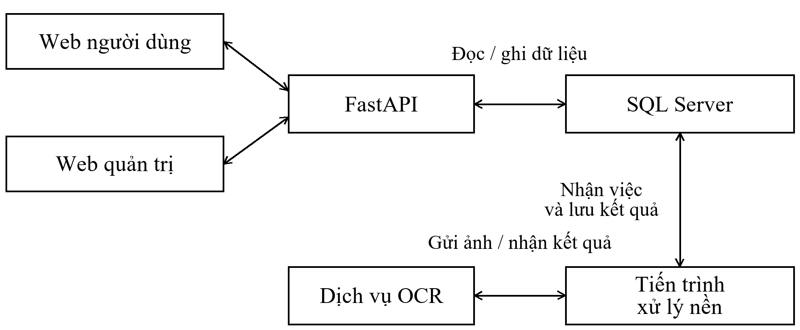
Hình 2.1: Sơ đồ các thành phần của CapitalFlow

2.5.2. Tổ chức dữ liệu chính
Một người dùng có thể có nhiều ví và ghi nhận nhiều giao dịch. Mỗi giao dịch gắn với một ví, có loại thu hoặc chi và có thể được phân vào danh mục để tổng hợp. Dữ liệu hóa đơn được quản lý riêng khi còn ở bước nhận dạng, kiểm tra; chỉ sau khi người dùng xác nhận, hóa đơn mới được liên kết với khoản chi tương ứng.
Bảng 2.3: Vai trò của các nhóm dữ liệu chính
Nhóm dữ liệu | Thông tin chính | Quan hệ cần chú ý
Người dùng | Thông tin tài khoản và quyền truy cập. | Là chủ sở hữu của dữ liệu cá nhân.
Ví | Tên ví, loại ví và thông tin số dư. | Được sử dụng khi ghi nhận giao dịch.
Danh mục | Tên và loại danh mục thu hoặc chi. | Dùng để phân loại giao dịch, ngân sách.
Giao dịch | Số tiền, ngày, nội dung và loại giao dịch. | Liên quan đến ví và có thể liên kết hóa đơn.
Ngân sách | Mức chi dự kiến và kỳ theo dõi. | Đối chiếu với khoản chi thuộc phạm vi ngân sách.
Hóa đơn | Người bán, ngày, tổng tiền, tệp và trạng thái. | Thuộc người dùng; liên kết khoản chi sau xác nhận.
Dòng hàng | Tên hàng, số lượng, đơn giá, thành tiền. | Thuộc một hóa đơn cụ thể.
Tác vụ OCR | Trạng thái, lần xử lý và thời gian thực hiện. | Theo dõi quá trình nhận dạng hóa đơn.
Cách tách riêng hóa đơn và giao dịch giúp giữ chứng từ đang chờ kiểm tra mà không làm thay đổi số dư ví. Nếu nhận dạng thất bại, hóa đơn đó cũng không được tự tính thành khoản chi. Khi đối chiếu dữ liệu, cần kiểm tra đồng thời trạng thái hóa đơn và giao dịch liên quan.
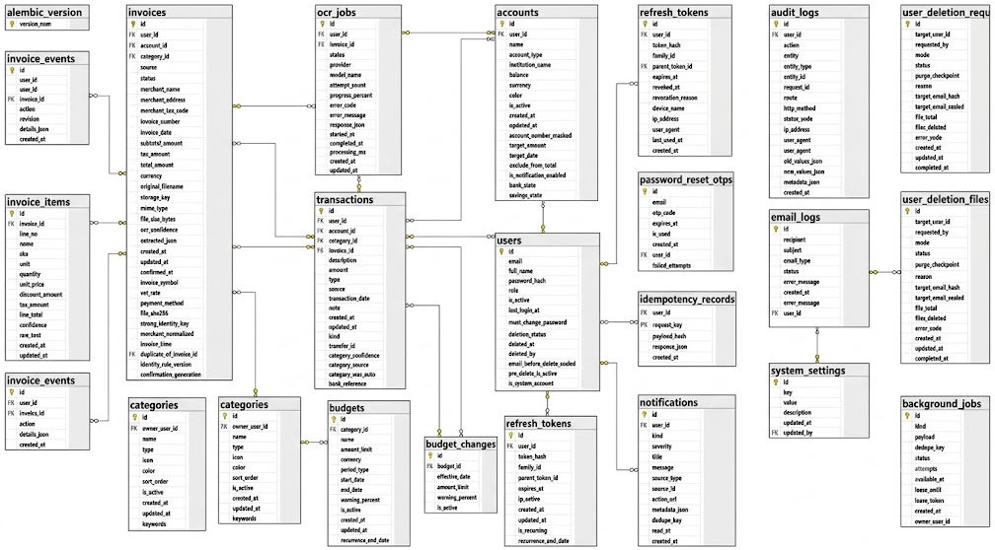
Hình 2.2: Sơ đồ quan hệ dữ liệu của ứng dụng
[CẦN BỔ SUNG: Xuất lại sơ đồ rõ chữ; có thể tách theo từng nhóm dữ liệu để đọc được khi in trên giấy A4.]

2.5.3. Quản lý ví và ghi nhận giao dịch
Trong CapitalFlow, ví giúp người dùng phân biệt các nguồn tiền muốn theo dõi, chẳng hạn tiền mặt hoặc tài khoản thanh toán. Khi ghi một khoản thu hay chi, người dùng chọn ví, nhập số tiền, ngày, nội dung và danh mục. Cách phân loại này hỗ trợ xem lại giao dịch và lập báo cáo theo từng nhóm chi tiêu.
Trong ví dụ minh họa, ví được tạo với số dư 1.000.000 đồng và ghi thêm khoản chi ăn trưa 45.000 đồng. Số dư hiển thị sau thao tác là 955.000 đồng. Hình 2.3 cho thấy giao dịch thuộc “Ví tiền mặt mẫu” khi lọc từ ngày 01/10/2026 đến ngày 31/10/2026. Đây là dữ liệu tự nhập trên tài khoản thử.
Trường hợp chuyển tiền giữa hai ví cần được kiểm tra ở cả hai phía: số dư ví gửi giảm và số dư ví nhận tăng đúng số tiền. Đây là chuyển tiền nội bộ, không phải thu nhập hay chi tiêu mới. Sau khi chạy thử, cần lưu lại dữ liệu đầu vào, số dư trước và sau thao tác để đối chiếu.
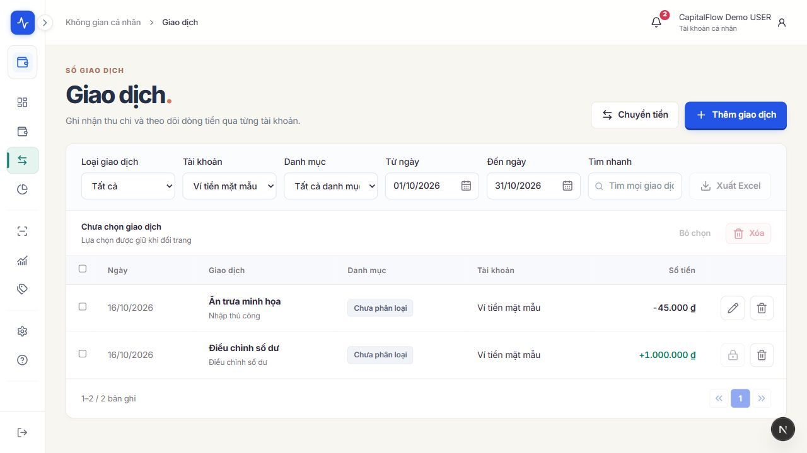
Hình 2.3: Lịch sử giao dịch theo ví và bộ lọc thời gian
Nguồn: ảnh chụp CapitalFlow bằng tài khoản thử, ngày 16/10/2026.

2.5.4. Theo dõi ngân sách và xem báo cáo
Với chức năng ngân sách, người dùng đặt giới hạn chi tiêu cho một khoảng thời gian rồi theo dõi số tiền đã sử dụng. Khi tính toán, chỉ những khoản chi thuộc phạm vi ngân sách mới được cộng vào; khoản thu và chuyển tiền giữa các ví không nên làm sai kết quả. Người dùng có thể dựa vào phần đã chi để điều chỉnh kế hoạch.
Phần báo cáo tổng hợp thu chi theo thời gian và danh mục. Để kiểm tra số liệu, cần so sánh tổng tiền trên màn hình với danh sách giao dịch khi áp dụng cùng bộ lọc. Mỗi lần đổi khoảng ngày hoặc danh mục, số tổng và biểu đồ cũng phải thay đổi thống nhất.
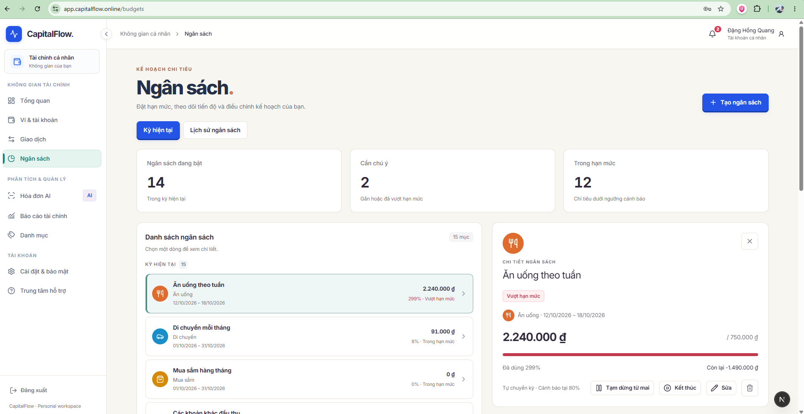
Hình 2.4: Giao diện theo dõi ngân sách

2.5.5. Tiếp nhận và nhận dạng hóa đơn
Trên giao diện web, người dùng chọn tệp hóa đơn có sẵn để tải lên. Sau khi tiếp nhận, máy chủ ghi nhận thông tin hóa đơn và chuyển tác vụ đọc ảnh sang tiến trình xử lý nền.
Những trường cần lấy từ hóa đơn gồm người bán, số hóa đơn nếu có, ngày lập, tổng thanh toán và các dòng hàng. Ngoài ra, hệ thống có thể lưu thuế, địa chỉ hay hình thức thanh toán khi đọc được. Khi xử lý số tiền, cần phân biệt tổng phải trả với tiền hàng, phần giảm giá và thuế để tránh ghi sai khoản chi.
Hệ thống hiển thị dữ liệu nhận dạng trên giao diện web để người dùng đối chiếu với ảnh gốc. Nếu ảnh mờ, thiếu thông tin hoặc kết quả chưa đúng, người dùng có thể chọn ảnh khác để tải lên hoặc sửa các trường dữ liệu. Trường hợp nhận dạng thất bại phải có thông báo phù hợp; hệ thống không tự ghi khoản chi khi thông tin chưa được xác nhận.
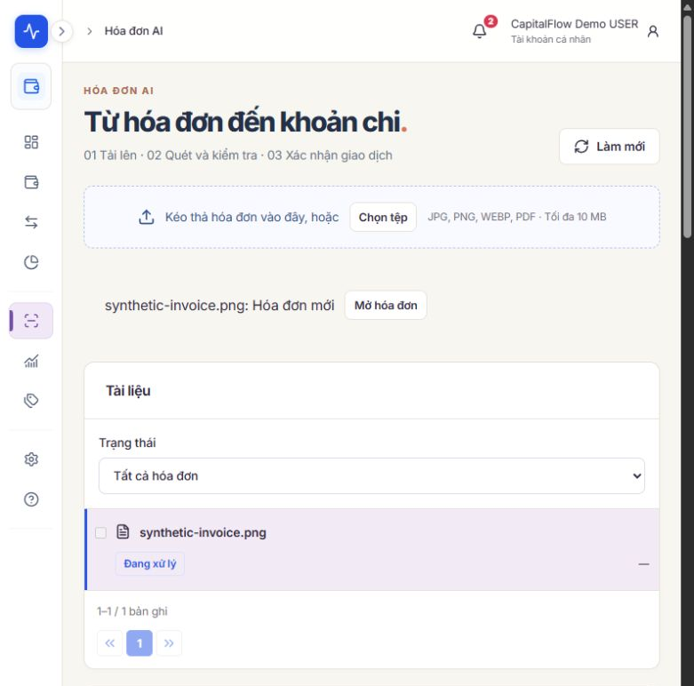
Hình 2.5: Giao diện tải hóa đơn và theo dõi nhận dạng
Nguồn: ảnh chụp tài khoản thử. Tệp synthetic-invoice.png là hóa đơn tự tạo trong bộ dữ liệu thử của dự án, không chứa thông tin mua hàng thật.

2.5.6. Kiểm tra kết quả và xác nhận khoản chi
Khi đã có kết quả nhận dạng, người dùng xem lại ảnh, sửa các trường cần thiết rồi chọn ví và danh mục. Sau khi nhấn xác nhận, máy chủ kiểm tra dữ liệu và trạng thái hóa đơn trước khi tạo giao dịch. Như vậy, tải ảnh và đọc ảnh chưa phải là bước ghi tiền vào ví; khoản chi chỉ được tạo sau khi xác nhận.
Có trường hợp yêu cầu xác nhận đã tới máy chủ nhưng trình duyệt mất kết nối trước khi nhận được phản hồi. CapitalFlow có phần xử lý yêu cầu gửi lại để tránh tạo thêm khoản chi cho hóa đơn đã xác nhận. Việc kiểm tra hóa đơn trùng và xử lý thao tác lặp được trình bày ở mục 2.5.7 [7].
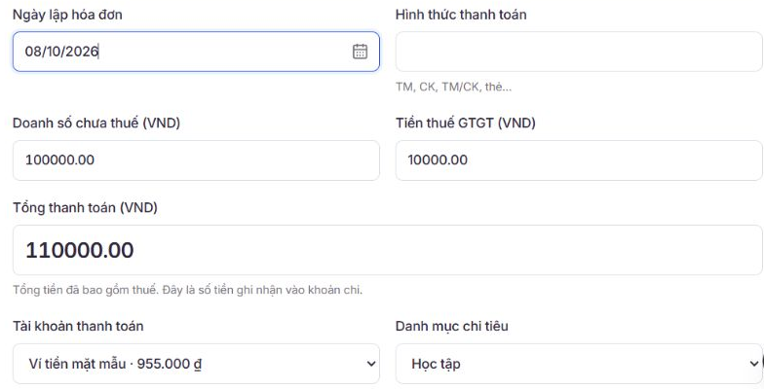
a) Các trường dữ liệu được kiểm tra trên giao diện
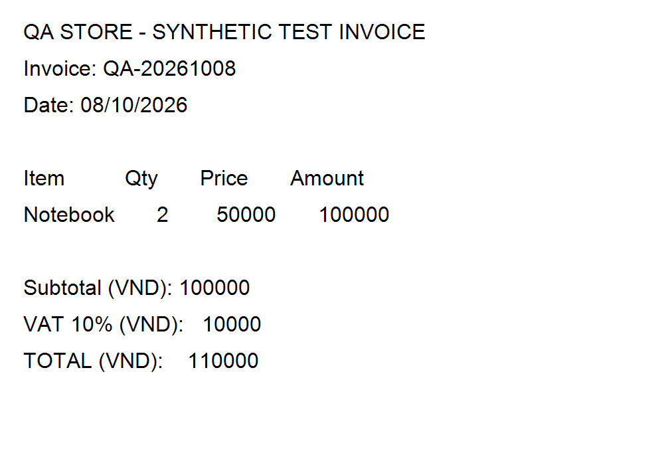
b) Hóa đơn mẫu dùng để đối chiếu
Hình 2.6: Giao diện kiểm tra hóa đơn trước khi xác nhận
Hóa đơn mẫu ghi ngày 08/10/2026, tiền hàng 100.000 đồng, thuế 10.000 đồng và tổng thanh toán 110.000 đồng. Người dùng đối chiếu các số liệu này với bản gốc, sau đó chọn “Ví tiền mặt mẫu” và danh mục “Học tập”. Trong ví dụ này, ngày và số tiền được giữ nguyên; ví và danh mục do người dùng bổ sung trước khi xác nhận.
Nguồn: giao diện CapitalFlow và hóa đơn tự tạo của dự án. Kết quả OCR được nạp lại từ lần thử đã lưu ngày 08/10/2026 để minh họa bước đối chiếu; lần gọi dịch vụ ngày 16/10/2026 gặp lỗi tạm thời nên hình này không dùng làm bằng chứng nhận dạng thành công ở lần chạy mới.

2.5.7. Kiểm tra hóa đơn trùng
Một hóa đơn có thể được tải lên nhiều lần do người dùng đổi tên tệp, chọn lại ảnh hoặc không nhận được phản hồi sau khi xác nhận. Nếu mỗi lần đều tạo khoản chi mới, tổng chi và số dư ví sẽ bị sai. Vì vậy, CapitalFlow kiểm tra hóa đơn trong phạm vi tài khoản đang đăng nhập và kiểm tra lại trước khi ghi nhận khoản chi [7].
2.5.7.1. Thông tin dùng để đối chiếu
Trước hết, hệ thống so sánh mã băm của tệp, tức giá trị được tính từ nội dung tệp. Cùng một tệp chỉ đổi tên vẫn có cùng mã băm. Nếu ảnh được chụp lại, cắt hoặc lưu lại bằng cách khác, mã băm có thể thay đổi; vì vậy, khác mã băm chưa đủ để kết luận là hai hóa đơn khác nhau.
Khi đọc được đủ thông tin, hệ thống còn đối chiếu tổ hợp mã số thuế người bán, ký hiệu hóa đơn, số hóa đơn và năm lập. Tổ hợp này chỉ được dùng khi mã số thuế có đúng định dạng 10 hoặc 13 chữ số và các trường cần thiết đều có giá trị. Tên, ký hiệu và số được chuẩn hóa về chữ hoa, chữ thường và khoảng trắng theo từng trường trước khi so sánh. Chỉ riêng số in trên hóa đơn bán lẻ không đủ để xác định trùng [7].
Bảng 2.4: Các trường hợp kiểm tra hóa đơn trùng
Kết quả | Căn cứ đối chiếu | Cách xử lý
Trùng theo quy tắc | Cùng mã băm tệp hoặc cùng tổ hợp mã số thuế, ký hiệu, số hóa đơn và năm lập. | Chặn ghi thêm khoản chi cho bản trùng; người dùng kiểm tra lại hóa đơn đã có.
Nghi ngờ trùng | Cùng người bán đã chuẩn hóa, ngày, tổng tiền và loại tiền; hoặc cùng số hóa đơn, địa chỉ người bán, ngày, tổng tiền và loại tiền. | Hiển thị hóa đơn liên quan để đối chiếu; chỉ tiếp tục khi người dùng xác nhận đây là lần mua khác.
Chưa thấy trùng | Không tìm thấy hóa đơn thỏa các quy tắc đối chiếu hiện tại. | Cho phép tiếp tục nếu các điều kiện khác hợp lệ; không xem đây là bằng chứng chắc chắn hóa đơn chưa từng được ghi.
Ví dụ, hai lần mua tại cùng cửa hàng trong một ngày có thể có cùng tổng tiền. Trường hợp này chỉ nên yêu cầu đối chiếu thêm. Ngược lại, nếu trùng tổ hợp định danh nhưng ngày hoặc tổng tiền khác nhau, hệ thống coi đây là thông tin mâu thuẫn cần kiểm tra, không tự xem là hóa đơn mới [7].
2.5.7.2. Trình tự kiểm tra và xác nhận
Sau khi có kết quả nhận dạng, người dùng đối chiếu ảnh gốc và sửa thông tin nếu cần. Máy chủ dùng dữ liệu hiện tại để tìm các hóa đơn liên quan. Nếu phát hiện trùng theo quy tắc, người dùng không được bỏ qua cảnh báo để ghi thêm khoản chi. Nếu chỉ nghi ngờ trùng, người dùng xem lại hóa đơn được gợi ý và xác nhận rõ khi đó là một lần mua khác.
Kết quả kiểm tra gắn với dữ liệu đã được xem xét. Khi người dùng thay đổi thông tin ảnh hưởng đến việc đối chiếu, kết quả cũ không còn đủ điều kiện để xác nhận; hệ thống phải kiểm tra lại. Ngay trước khi lưu khoản chi, máy chủ kiểm tra lại trạng thái hóa đơn và thông tin trùng, đồng thời ghi nhận quyết định của người dùng trong trường hợp nghi ngờ [7].
[CẦN BỔ SUNG: Chèn ảnh màn hình web thể hiện cảnh báo trùng hoặc nghi ngờ trùng, hóa đơn được gợi ý và thao tác kiểm tra của người dùng. Dùng dữ liệu thử, ghi rõ tình huống minh họa.]

Hình 2.7: Giao diện kiểm tra hóa đơn trùng
2.5.7.3. Hạn chế ghi lặp khi gửi lại yêu cầu
Kiểm tra nội dung hóa đơn và xử lý việc gửi lại yêu cầu là hai việc có liên quan. Hóa đơn giống nhau có thể được tải thành hai bản khác nhau, còn một lần xác nhận có thể được gửi lại do mất kết nối. Tài liệu Stripe mô tả nguyên tắc dùng khóa nhận diện yêu cầu để việc thử lại không tạo thêm cùng một thao tác [5]. Đây là nguyên tắc tham khảo, không phải chức năng thanh toán qua Stripe trong CapitalFlow.
Trong CapitalFlow, yêu cầu xác nhận có khóa để nhận biết lần gửi lại. Nếu hóa đơn đã có giao dịch, hệ thống trả về giao dịch đã tạo. Khi lưu, phần xử lý giữ việc tạo giao dịch, liên kết hóa đơn và thay đổi số dư trong cùng một lần xử lý dữ liệu, đồng thời khóa hóa đơn đang được xác nhận để hạn chế hai yêu cầu cùng tạo khoản chi [7].
Ở cơ sở dữ liệu, chỉ mục duy nhất ngăn hai bản ghi có cùng giá trị tại các cột được quy định. Microsoft mô tả đây là cách bảo đảm tính duy nhất của một cột hoặc một tổ hợp cột [4]. CapitalFlow sử dụng các ràng buộc cho hóa đơn đã ghi nhận và liên kết giao dịch với hóa đơn. Những ràng buộc này hỗ trợ ngăn ghi lặp, nhưng không thay thế việc kiểm tra nội dung hoặc sửa sai thông tin nhận dạng [7].
2.5.7.4. Kịch bản kiểm tra và giới hạn
Bảng 2.5 là kịch bản cần thực hiện trên dữ liệu thử, chưa phải kết quả nghiệm thu. Với mỗi tình huống, cần lưu mã hóa đơn, số giao dịch, số dư ví trước và sau thao tác, phản hồi hiển thị và ảnh minh chứng. Với tình huống bị chặn hoặc gửi lại, số giao dịch và số dư phải được kiểm tra để bảo đảm không phát sinh thêm khoản chi.
Bảng 2.5: Kịch bản kiểm tra chức năng hóa đơn trùng
Mã | Tình huống | Kết quả mong đợi | Thực tế
KT01 | Tải lại cùng tệp sau khi đổi tên. | Nhận biết cùng nội dung tệp; không ghi thêm khoản chi. | ………
KT02 | Dùng tệp khác nhưng cùng mã số thuế, ký hiệu, số và năm lập. | Báo trùng theo tổ hợp định danh; chặn ghi thêm. | ………
KT03 | Hai lần mua thật khác nhau, cùng cửa hàng, ngày và tổng tiền. | Yêu cầu đối chiếu; cho tiếp tục khi người dùng xác nhận là lần mua khác. | ………
KT04 | Hai hóa đơn chỉ giống số bán lẻ, khác người bán hoặc ngày, tiền. | Không kết luận trùng chỉ dựa trên số bán lẻ. | ………
KT05 | Sửa dữ liệu sau khi đã kiểm tra trùng. | Yêu cầu kiểm tra lại; không dùng kết quả xem xét cũ. | ………
KT06 | Gửi lại cùng yêu cầu xác nhận sau khi mất phản hồi. | Trả giao dịch đã có; số dư chỉ thay đổi một lần. | ………
KT07 | Xác nhận cùng hóa đơn gần đồng thời ở hai cửa sổ. | Chỉ tạo một giao dịch; không trừ tiền hai lần. | ………
KT08 | Hai tài khoản tải cùng một hóa đơn. | Mỗi tài khoản chỉ đối chiếu trong dữ liệu của mình; không lộ hóa đơn tài khoản khác. | ………
KT09 | Tải lại hóa đơn đã ẩn nhưng vẫn có giao dịch liên kết. | Vẫn nhận biết hóa đơn đã ghi; không tạo thêm khoản chi. | ………
KT10 | Ảnh có trường bị đọc sai hoặc thiếu, sau đó người dùng sửa lại. | Đối chiếu lại theo dữ liệu đã sửa; ghi nhận trường hợp bỏ sót hoặc cảnh báo nhầm. | ………
KT11 | Cùng tổ hợp định danh nhưng khác ngày hoặc tổng tiền. | Báo trùng kèm thông tin mâu thuẫn; không coi là hóa đơn mới. | ………
[CẦN BỔ SUNG: Ngày kiểm tra, phiên bản ứng dụng, dữ liệu thử, kết quả Đạt/Chưa đạt từng mã KT01–KT11 và minh chứng. Các ô trống trong Bảng 2.5 chưa thể hiện rằng tình huống đã được chạy.]
Chức năng hiện đối chiếu các hóa đơn đã lưu trong cùng tài khoản. Việc so sánh tệp không nhận biết được mọi ảnh chụp lại của một chứng từ; thông tin đọc thiếu cũng có thể làm bỏ sót. Hệ thống chưa tự xác định một giao dịch nhập tay không gắn hóa đơn có phải khoản chi của chứng từ vừa tải lên hay không. Cảnh báo trùng cũng không tự gộp, xóa giao dịch hay hoàn lại số dư. Những trường hợp này vẫn cần người dùng đối chiếu [7].

2.5.8. Cách đánh giá chất lượng nhận dạng
Bộ ảnh đánh giá cần có dữ liệu đúng được đối chiếu thủ công, gồm nhiều cửa hàng, kiểu hóa đơn và điều kiện chụp. Mỗi ảnh được gán mã để ghi nhận kết quả mà không công khai thông tin cá nhân.
Với từng trường, tỷ lệ đúng bằng số mẫu đọc đúng chia cho số mẫu có trường đó trong dữ liệu đối chiếu, nhân 100%. Mẫu lỗi xử lý vẫn tính trong mẫu số và được ghi nguyên nhân. Cần chấm riêng tên cửa hàng, ngày, tổng tiền và số hóa đơn.
Trước khi chấm, cần thống nhất cách chuẩn hóa tiền, ngày, chữ hoa, chữ thường và khoảng trắng. Ngoài từng trường, ghi thêm số hóa đơn có toàn bộ trường bắt buộc đúng và số hóa đơn cần sửa bằng tay.
Thời gian chờ được đo từ lúc gửi ảnh đến khi nhận kết quả, gồm tải tệp, xếp hàng và gọi dịch vụ. Nếu phải thử lại, tính cả thời gian chờ các lần trước để phản ánh thời gian người dùng thực sự chờ.
Bảng 2.6: Biểu mẫu tổng hợp đánh giá OCR
Nội dung | Cách ghi nhận | Kết quả
Bộ mẫu | Số ảnh, nguồn, cửa hàng, điều kiện chụp, ngày đánh giá. | …………
Tên cửa hàng | Số đúng / số mẫu có tên; ghi quy tắc so sánh. | …………
Ngày lập | Số đúng / số mẫu có ngày trong dữ liệu đối chiếu. | …………
Tổng tiền | Số đúng / số mẫu có tổng tiền trong dữ liệu đối chiếu. | …………
Số hóa đơn | Số đúng / số mẫu có số hóa đơn trong dữ liệu đối chiếu. | …………
Lỗi xử lý | Số mẫu không nhận được kết quả; nguyên nhân. | …………
Thời gian chờ | Điểm đo, số lần thử và thời gian từng mẫu. | …………
Chỉnh sửa bằng tay | Số mẫu cần sửa ít nhất một trường bắt buộc. | …………
[CẦN BỔ SUNG: Số liệu từng ảnh, kết quả tổng hợp và nhận xét dựa trên lần kiểm tra thực tế: ………………………………]

CHƯƠNG 3: NHẬN XÉT, ĐÁNH GIÁ THỰC TRẠNG

3.1. NHẬN XÉT VỀ QUÁ TRÌNH THỰC HIỆN VÀ KẾT QUẢ

3.1.1. Kết quả về tổ chức ứng dụng
CapitalFlow được tổ chức thành các nhóm chức năng gồm tài khoản, ví, giao dịch, danh mục, ngân sách, hóa đơn và báo cáo. Hệ thống sử dụng giao diện web người dùng, web quản trị, phần xử lý phía máy chủ và cơ sở dữ liệu. Đây là những thành phần có thể đưa vào kế hoạch kiểm tra từ nhập liệu đến tổng hợp báo cáo.
Riêng phần hóa đơn, mã nguồn thể hiện các bước tải ảnh, nhận dạng, kiểm tra thông tin, kiểm tra trùng và xác nhận khoản chi. Hệ thống phân biệt hóa đơn trùng theo quy tắc định danh với hóa đơn chỉ có dấu hiệu giống nhau; đồng thời kiểm tra lại trước khi ghi nhận khoản chi [7].
Tuy nhiên, việc có mã nguồn chưa đồng nghĩa tất cả chức năng đã được nghiệm thu. Mức độ hoàn thành thực tế cần dựa trên kết quả chạy thử, yêu cầu ban đầu và nhận xét của người hướng dẫn vào cuối kỳ.

3.1.2. Nhận xét về việc kiểm tra sản phẩm
Theo nội dung dự án, một số phần đã được kiểm tra ở máy chủ và giao diện web. Mỗi loại kiểm tra chỉ cho biết một phần kết quả. Chẳng hạn, thử giao diện bằng phản hồi giả lập giúp phát hiện lỗi thao tác nhưng chưa chứng minh dữ liệu được lưu đúng trong SQL Server. Tương tự, dữ liệu hóa đơn được tạo để kiểm thử không thể thay thế cho ảnh chụp thực tế khi đánh giá OCR.
Để nghiệm thu, em cần kiểm tra liền mạch một tình huống: tải tệp hóa đơn, nhận kết quả, sửa dữ liệu, xác nhận khoản chi, xem lịch sử rồi đối chiếu số dư. Các lỗi như mất phản hồi lúc xác nhận hoặc mở cùng hóa đơn ở hai phiên trình duyệt cũng cần được ghi nhận riêng.

3.1.3. Kiến thức chuyên môn và kỹ năng cần tự đánh giá
Qua việc phân tích CapitalFlow, em thấy một chức năng nhỏ có thể liên quan đồng thời đến giao diện, máy chủ và cơ sở dữ liệu. Với hóa đơn, cần phân biệt thông tin máy đọc từ ảnh với số liệu người dùng đã kiểm tra. Với giao dịch, mỗi thao tác thêm hoặc sửa đều có thể ảnh hưởng đến số dư và báo cáo, nên không thể chỉ kiểm tra màn hình riêng lẻ.
Khi ghi nhận lỗi, em cần mô tả cụ thể dữ liệu đã dùng, các bước thao tác, kết quả mong đợi và kết quả nhận được. Cách ghi này rõ ràng hơn so với nhận xét chung chung, đồng thời giúp dễ trao đổi với người hướng dẫn và kiểm tra lại sau khi sửa.

3.1.4. Những hạn chế còn lại
Báo cáo hiện chưa có bộ kết quả đánh giá OCR hoàn chỉnh, nên em chưa thể kết luận tỷ lệ nhận dạng đúng trên nhiều loại hóa đơn. Cần thử thêm ảnh chụp trong các điều kiện ánh sáng, góc chụp và bố cục khác nhau.
Với chức năng kiểm tra hóa đơn trùng, kết quả còn phụ thuộc vào thông tin đọc từ ảnh và dữ liệu người dùng sửa lại. Hai lần mua khác nhau có thể cùng cửa hàng, ngày và số tiền; ngược lại, cùng một hóa đơn nhưng thiếu hoặc sai thông tin có thể không được phát hiện. Cần thực hiện các tình huống ở Bảng 2.5 trước khi đánh giá mức độ phù hợp của chức năng.
Các tình huống cần kiểm tra thêm gồm tải tệp không hợp lệ, tải lại trang trong khi tác vụ OCR đang xử lý, mất kết nối lúc xác nhận hóa đơn và thao tác lặp ở nhiều phiên trình duyệt. Các tình huống này có thể ảnh hưởng đến trải nghiệm và tính nhất quán dữ liệu, nên chưa thể kết luận đã được xử lý tốt nếu chưa có minh chứng kiểm thử.
Việc đọc hóa đơn còn phụ thuộc kết nối mạng và dịch vụ nhận dạng bên ngoài. Nếu dịch vụ chậm hoặc lỗi, người dùng có thể phải chờ lâu hơn. Hàng đợi hỗ trợ theo dõi và thử lại tác vụ nhưng không giải quyết hoàn toàn sự phụ thuộc này.
Ngoài phần kỹ thuật, báo cáo còn thiếu một số minh chứng thực tập, sơ đồ tổ chức, ảnh màn hình phù hợp và đánh giá của người hướng dẫn. Đây là những nội dung cần được bổ sung từ thực tế, không thể lấy thông tin trong mã nguồn để thay thế.

3.2. CÁC KIẾN NGHỊ VÀ HƯỚNG HOÀN THIỆN

3.2.1. Đối với sản phẩm
Trước khi kết thúc đề tài, em muốn ưu tiên kiểm tra những phần ảnh hưởng trực tiếp đến số tiền: giao dịch ghi đúng ví, đúng giá trị và chỉ tài khoản có quyền mới truy cập được. Sau khi chắc chắn các bước này hoạt động đúng, em sẽ có cơ sở để tiếp tục cải thiện giao diện và tốc độ phản hồi.
Với OCR, em đề xuất chuẩn bị một bộ hóa đơn thử có đáp án đối chiếu và dùng cùng quy tắc chấm trong các lần kiểm tra. Những lỗi phát sinh nên được chia thành nhóm không đọc được, sai trường, sai giá trị hoặc lỗi xử lý tệp. Từ đó có thể xem cần hướng dẫn người dùng chụp lại, điều chỉnh cách chuẩn hóa dữ liệu hay sửa bước kiểm tra trên giao diện.

3.2.2. Đối với quá trình thực tập
Trong thời gian còn lại, em dự kiến đối chiếu nhật ký công việc, xử lý các lỗi chưa hoàn tất và chọn minh chứng đưa vào báo cáo. Hình ảnh và bảng biểu phải gắn với nội dung cụ thể; những ảnh không thể hiện đúng công việc hoặc có thông tin riêng tư cần được thay bằng ảnh phù hợp.

KẾT LUẬN
Trong thời gian thực tập tại Trung tâm Dữ liệu thông tin phía Nam, em vận dụng kiến thức về phân tích yêu cầu, thiết kế dữ liệu và lập trình để xây dựng CapitalFlow trong phạm vi web. Báo cáo trình bày các chức năng quản lý thu chi, ngân sách và quy trình đọc hóa đơn, kiểm tra thông tin, kiểm tra trùng trước khi ghi nhận khoản chi.
Qua quá trình thực hiện, em nhận thấy việc kiểm tra số liệu giữa giao diện, giao dịch và số dư ví là cần thiết, đặc biệt khi người dùng gửi lại một thao tác. Trong thời gian còn lại, em cần hoàn thiện các kịch bản kiểm thử, bổ sung số liệu đánh giá OCR và hình ảnh minh chứng. Kết quả hoàn thành đề tài sẽ được đối chiếu với yêu cầu ban đầu và nhận xét của người hướng dẫn vào cuối kỳ thực tập.

TÀI LIỆU THAM KHẢO
[1] FastAPI. Tài liệu chính thức. https://fastapi.tiangolo.com/. Truy cập ngày 15/10/2026.
[2] Microsoft. Databases – SQL Server. https://learn.microsoft.com/en-us/sql/relational-databases/databases/databases. Truy cập ngày 15/10/2026.
[3] Google AI for Developers. Image understanding – Gemini API. https://ai.google.dev/gemini-api/docs/image-understanding. Truy cập ngày 15/10/2026.

[4] Microsoft. Create a unique index – SQL Server. https://learn.microsoft.com/en-us/sql/relational-databases/indexes/create-unique-indexes?view=sql-server-ver17. Truy cập ngày 15/10/2026.
[5] Stripe. Idempotent requests. https://docs.stripe.com/api/idempotent_requests. Truy cập ngày 15/10/2026.
[6] Chương trình thực tập tại Trung tâm Dữ liệu thông tin phía Nam. Tài liệu được cung cấp phục vụ báo cáo; thời gian thực tập 10/08/2026–10/11/2026.
[7] CapitalFlow. Mã nguồn các phần phát hiện trùng lặp, chuẩn hóa hóa đơn và xác nhận hóa đơn trong dự án; tài liệu triển khai chống trùng. Đối chiếu phiên bản tại thư mục dự án ngày 15/10/2026.

